Урок обществознания: 9 класс
Тема: Конституция РФ
Тип урока: урок изучения нового материала и первичного закрепления.
Цель урока:
-воспитывать осознанное уважение к праву, к основному закону государства – Конституции РФ
Задачи:
- продолжить работу по формированию основ правовой культуры и гражданского самосознания учащихся через знакомство с Конституцией Российской Федерации как нормативно-правовым актом,
- воспитание сознательной гражданской позиции, чувства уважения к государственным символам и Основному закону страны.
-привитие навыков коммуникативной деятельности, умения работать в паре.
-развитие умения работать с документами, выделять главное, доказывать, обобщать, анализировать.
Методические приемы: аналитическая работа с документом, самостоятельная работа.
Формы организации учебной деятельности: фронтальная работа, индивидуальная, работа в парах с материалом Конституции РФ
Оборудование: компьютер, мультимедийный проектор, презентация к уроку, раздаточный материал (Конституция)
Этапы урока:
1. Организационный момент
2. Этап осмысления: изучение нового материала, работа с документами, составление схем.
4. Рефлексия.

Главное место в системе законодательства государства занимает Конституция.
Конституция (лат. сonstitutio) – установление, учреждение, устройство.
Конституция – Основной Закон государства, нормативный акт, обладающий высшей юридической силой, определяющий:
- основы государственного строя;
- организацию государственной власти;
- отношения гражданина и государства
В отличие от остальных законов конституция: (списать с интерактивной доски и обсудить с учащимися)
а) закрепляет основы государственного строя, основные права и свободы, определяет форму государства, систему высших органов государственной власти;
б) является основным источником права, служит базой для текущего законодательства;
в) обладает высшей юридической силой;
г) отличается стабильностью;
д) характеризуется особым порядком принятия и изменения.
Конституция РФ была принята всенародным голосованием 12 декабря 1993 года.
Конституция состоит из преамбулы, основной части (раздел 1), заключительных и переходных положений (раздел 2).
Работа с Конституцией РФ. (Конституция на каждом столе)
Учащиеся рассматривают разделы Конституции, объясняя значение принятия основного закона, назначение ветвей власти.
1 группа изучает главу 1 Конституции РФ ст. 1; 2; 3; 5 заполняет схему форма государства, подтверждая правильность заполнения статьями Конституции
Форма правления -…… республика
Форма государственного устройства -….. федерация
Политический режим -……. демократия
главу 3 «Федеративное устройство» и заполняет схему «Типы субъектов РФ».
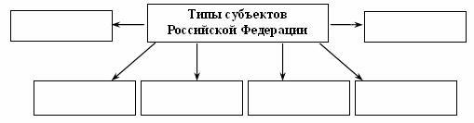
2 группа изучает статью 10 Конституции: "Государственная власть в Российской Федерации осуществляется на основе разделения на законодательную, исполнительную, и судебную. Органы законодательной, исполнительной и судебной власти самостоятельны".

На основания ст. 94,95, 110, 118, 129 заполняет схему «Структура государственной власти РФ»
Законодательная - … Федеральное Собрание: Совет Федерации, Государственная Дума
Исполнительная -…. Правительство РФ.
Пользуясь ст. 114, 115, перечислите "Полномочия правительства РФ "Правительство РФ
1.
2.
3.
4.
5.
Используя статьи 95, 96,97 Конституции, определите:
- Как формируется Совет Федерации?
- Сколько депутатов в Государственной думе?
- На какой срок избирается Государственная дума?
- Кто может стать депутатом Государственной Думы?
- Какие ограничения предусматривает Конституция в адрес депутатов?
3 группа изучает главу 7 «Судебная власть», составляет схему «Суды РФ»
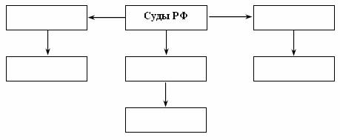

Используя статью 119, 125, 127 ответьте на следующие вопросы:
1. Кто может стать судьей?
2. Какими делами занимается Конституционный суд?
3. Чем занимается Арбитражный Суд
4 группа изучает главу 4 «Президент РФ» и составляет кластер «Полномочия президента».
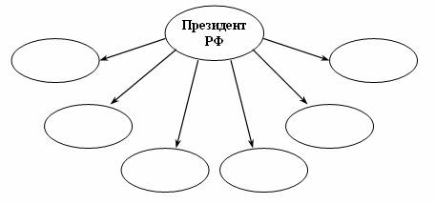
Прочитав ст. 81, 82, 93 Конституции РФ, ответьте на вопросы:
1. Кто может быть избран Президентом РФ?
2. На какой срок избирается Президент РФ?
3.Какие ограничения предусматриваются в Конституции относительно срока пребывания Президента в должности?
Используя ст. 80 Конституции РФ, продолжите предложение.
Президент РФ – это …
Президент РФ – это ….
Президент РФ – определяет

Итак, подведем итоги.
Какую же информацию о Конституции РФ мы сегодня получили?

